Day08上课知识点
今日学习目标
- 图片整合的原理和使用
- 浏览器
- 浏览器的兼容和解决办法

为什么要使用图片整合

原理
将多张图整合到一张背景图中，使用background-position 来实现图片的定位的技术叫图片整合技术，也称雪碧图，精灵图。

（2）优点
1）将多张图整合到一张图中，减少了对服务器的请求，加快了图片的加载速度，从而达到了网站性能的优化；
2）减小了图片的体积。
（当页面加载时，不是加载每个单独图片，而是一次加载整个组合图片。这是一个了不起的改进，它大大减少了HTTP请求的次数，减轻服务器压力，同时缩短了悬停加载图片所需要的时间延迟，使效果更流畅，不会停顿。）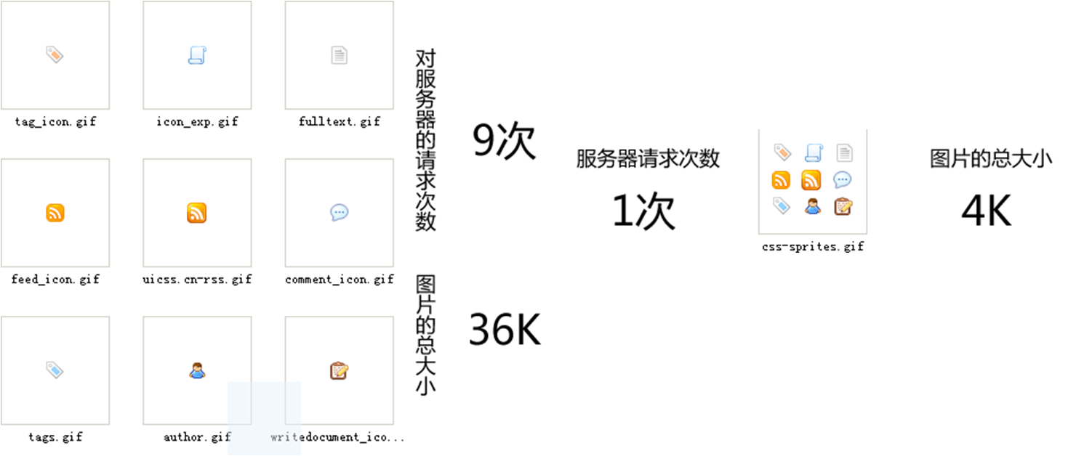

（3）缺点
在拼图时，比较麻烦，还有后期维护也比较麻烦，比如做好的图，然后一个图标改了大小，但是图标之间留的位置不够，那你就要重写很多css，当然现在已经很多这方面的软件，或者在线生成代码。。。但这个麻烦还是存在的。

2、浏览器

关于浏览器
网页浏览器（英语：web browser），常被简称为浏览器，是一种用于检索并展示万维网信息资源的应用程序。

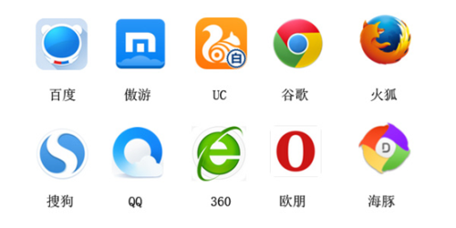

常见的浏览器
1）主流浏览器
Internet Explorer、 Safari、Mozilla Firefox、 Google Chrome、Opera、百度、360、搜狗、傲游
- 最早的浏览器
Mosaic / Netscape Navigator(网景领航者)（1994-2008）简称NN

浏览器大战
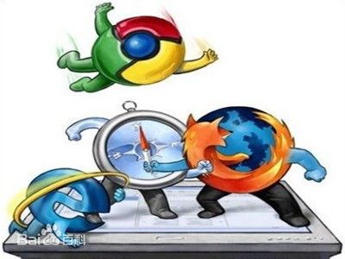
第一次浏览器大战发生在上个世纪90年代，微软发布了它的IE浏览器，和网景公司的 Netscape Navigator浏览器大打出手。

第二次浏览器大战发生在20世纪。
战争产物：Internet Explorer 9
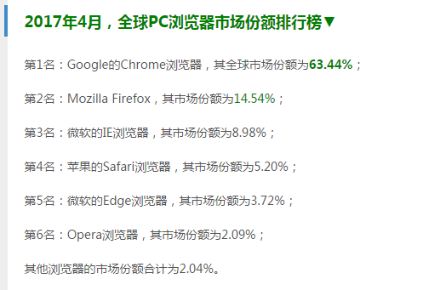
- 浏览器内核
Trident ——————（MSHTML）（三叉戟；三叉线；三齿鱼叉）
Geck ——————（壁虎）
Presto ——————（ 迅速的）
Webkit ——————（Safari内核,Chrome内核原型,它是苹果公司自己的内核，也是苹果的Safari浏览器使用的内核）
Blink —————— (由Google和Opera Software开发的浏览器排版引擎)。
浏览器内核以及内核的代表作：

内核 | 内核代表作品 | 备注说明
Trident | IE、Maxthon(遨游)、腾讯 、Theworld世界之窗、360浏览器 | 代表作品IE,因为IE捆绑在Windows中，所以占有极高的市场份额，又称IE内核或是MSHTML，此内核只能应用于windows平台，且是不开源的。
Gecko | Firefox、Netscape | 是开源的,它的最大优势是跨平台，能在Microsoft Windows、Linux和MacOS X等主要操作系统上运行。
Webkit | Safari、曾经的Chrome | 是一个开源项目，也是特性上表现较好的浏览器内核
Presto | Opera7以上使用 | Presto是由Opera Software开发的浏览器排版引擎。它也是世界上公认的渲染速度最快的引擎。
blink | Opera，现在的Chrome | 是webkit的一个分支，添加了一些优化新特性

4、浏览器的兼容和解决办法

为什么会出现浏览器兼容问题？
由于各大主流浏览器由不同的厂家开发，所用的核心架构和代码也很难重和，这就为各种莫名其妙的Bug(代码错误）提供了温床。再加上各大厂商出于自身利益考虑而设置的种种技术壁垒，都让CSS应用起来比想象得要麻烦。浏览器的兼容问题是我们必须去克服的。

CSS Bug、CSS Hack和Filter
1) CSS Bug: CSS样式在各浏览器中解析不一致的情况，或者说CSS样式在浏览器中不能正确显示的问题称为CSS bug.
2) CSS Hack: CSS中，Hack是指一种兼容CSS在不同浏览器中正确显示的技巧方法，因为它们都属于个人对CSS代码的非官方的修改，或非官方的补丁。有些人更喜欢使用patch(补丁)来描述这种行为。
3) Filter:表示过滤器的意思，它是一种对特定的浏览器或浏览器组显示或隐藏规则或声明的方法。本质上讲，Filter是一种用来过滤不同浏览器的Hack类型
4）使用Hack带来的一些副作用
降低了CSS代码的可读性，增加了代码的负担。
5）*设计CSS Hack和 Filter通常有两种方法：
A）一种是利用浏览器自身的Bug，来隐藏或显示样式或声明；
B）另一种是利用浏览器对CSS支持的不完善，如对某些规则或语法还没有形成支持，来隐藏或显示样式。

IE常见CSS解析Bug及hack

1）图片有边框BUG
当图片加<a href=“#”></a>在IE上会出现边框
Hack:给图片加border:0;或者border:0 none;

2）图片间隙
div中的图片间隙BUG
描述：在div中插入图片时，图片会将div下方撑大大约三像素。
Hack1:将<img>转为块状元素，给<img>添加声明：display:block;

3) 双倍浮向（双倍边距）（只有IE6出现）
描述：当Ie6及更低版本浏览器在解析浮动元素时，会错误地把浮向边边界（margin）加倍显示。
hack:给浮动元素添加声明：display:inline;

4)默认高度（IE6、IE7）
描述：在IE6及以下版本中，部分块元素拥有默认高度（在16px左右；）
hack1:给元素添加声明：font-size:0;
hack2：给元素添加声明：overflow:hidden;

5)表单元素行高对齐不一致
描述：表单元素行高对齐方式不一致
hack:给表单元素添加声明：float:left;

6)按钮元素默认大小不一
描述：各浏览器中按钮元素大小不一致
hack1： 统一大小/（用a标记模拟）
hack2:input外边套一个标签，在这个标签里写按钮的样式，把input的边框去掉。
hack3:如果这个按钮是一个图片，直接把图片作为按钮的背景图即可。

7)百分比bug
描述：在IE6及以下版本中在解析百分比时，会按四舍五入方式计算从而导致50%加50%大于100%的情况。
hack: 给右面的浮动元素添加声明：
clear:right; 意思：清除右浮动。

8)透明属性
兼容其他浏览器写法：opacity:value;(value的取值范围0-1;
例：opacity:0.5;
)
IE浏览器写法：filter:alpha(opacity=value);取值范围 1-100(整数)

9）li列表的BUG 在ie6以下有问题
当给li中的a转成block；并且有height,并有float的，li中没设置浮动会出现阶梯显示，
hack：同时给li加float;

10）margin塌陷
当前元素(父元素里面第一个子元素)与父元素没有设置任何浮动的情况下，设置margin-top后，会错误的把margin-top加在父级元素上，
Css hack:1、给父级元素添加overflow:hidden;(推荐使用)
2、给父元素或者子元素加浮动

11）margin 合并
当两个上下排列的元素，上元素有margin-bottom：30px；下面元素有margin-top:20px；他们中间的距离不会叠加，而是会设置为较大的值；

5、扩展

当我们打开浏览器输入一个网址到页面展示网页内容的这段时间，浏览器发生了什么？（常见面试题）
接收到用户输入网址之后 ——》开启一个线程来处理判断URL地址（HTTP或者HTTPS）——》调用浏览器引擎中的对应方法（webview中的loadURL加载URL地址）——》通过DNS解析获取该网址对应的IP地址，查询浏览器的缓存（向网站目的的IP发出get请求）——》进行http协议会话，浏览器客户端向web服务器发送报文 ——》进入网站后台的web服务器处理请求——》进入部署好的后端服务（接口请求）——》服务器请求并返回响应报文——》浏览器开始下载HTML文档（加载）——》浏览器根据下载接受到的HTML文件解析结构建立DOM文档树——》页面开始解析渲染DOM，css根据规则解析并结合DOM树进行网页内容布局和绘制渲染，JavaScript根据DOMAPI操作DOM，页面整个展示过程完成。

浏览器的组成

渲染引擎的工作流程
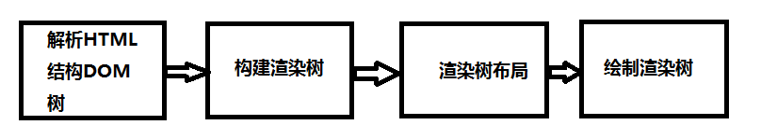

鼠标指正的形状
cursor: 光标的形状 ;
auto默认
crosshair加号
text文本
wait等待
help帮助
progress过程
inherit继承
move移动
ne-resize向上或向右移动
pointer手形

（2）块级格式化上下文 (Block Formatting Context)
BFC是一个独立的布局环境，其中的元素布局是不受外界的影响。
满足下列条件之一就可触发BFC

【1】根元素，即HTML元素
【2】float的值不为none
【3】overflow的值不为visible,为(hidden,auto,scroll)
【4】display的值为inline-block
【5】position的值为absolute或fixed
特性
【1】阻止垂直外边距（margin-top、margin-bottom）折叠
属于同一个BFC的两个相邻块级子元素（元素都要在文档流中）的上下margin会发生重叠—— 分为两个BFC就可以消除这种margin 重叠
解决： 触发其中一个div的BFC，使得两个div不在同一个 BFC内，这样就可以阻止这两个div的margin重叠,display:inline-block;
【2】包含浮动元素
可以包含它内部的所有元素，包括浮动元素——因此一清除内部浮动
解决：清除环绕， overflow: hidden;，为其本身创建一个BFC

（3）bfc的作用：
1）自适应两栏布局
2）可以阻止元素被浮动元素覆盖
3）可以包含浮动元素——清除内部浮动（overflow：hidden）
4）分别属于不同的BFC时可以阻止margin重叠（display：inline-block）

